Sport – metodický list a řešení

Cílovou skupinou jsou žáci ZŠ s jazykovou úrovní A2, kteří budou prostřednictvím tohoto pracovního listu seznámeni se sportem: anatomií pohybu. Během práce na pracovním listu si žáci rozšíří slovní zásobu v souvislosti s tímto tématem a zároveň si procvičí modální slovesa v němčině.

Tento pracovní list je navržen tak, aby byl použitý ve spojení s videem, protože některá cvičení na něj přímo odkazují. Jednotlivé úkoly na sebe nemusí nutně navazovat a umožňují formulaci individuálních odpovědí.
Člověk a sport: Anatomie pohybu

________________________________________________________
- Welche Rolle spielt Sport in deinem Leben? Beantworte die Fragen.
Jakou roli hraje sport ve tvém životě? Odpověz na otázky.

- Welchen Sport treibst du gerne?
Jaký sport rád/a děláš?
Ich gehe regelmäßig ins Fitnessstudio und gehe schwimmen.
- Wie oft machst du Sport?
Jak často sportuješ?
Ich mache Sport viermal pro Woche.
- Welche Ballspiele kennst du?
Jaké znáš míčové hry?
der Fußball, der Basketball, der Volleyball, das Tennis, das Tischtennis, der Handball, der Baseball
- Bist du eher ein aktiver Sportler oder schaust du lieber Sport im Fernsehen?
Jsi spíše aktivní sportovec/sportovkyně, nebo se raději díváš na sport v televizi?
Ich sehe gerne Eishockey im Fernsehen, aber ich ziehe es vor, aktiv zu sein.

- Schau dir das Video an und beantworte die Fragen.
Podívej se na video a odpověz na otázky.

- Was können wir aus einem menschlichen Skelett herausfinden?
Co můžeme zjistit z lidské kostry?
Ob man für eine Sportart vorbestimmt ist, ob man z. B. Talent hat oder es wird die Prädisposition für den Verletzungsgrad bestimmt.
- Ist die anatomische Voraussetzung eine Voraussetzung für Talent?
Je anatomický předpoklad předpokladem talentu?

- Ja
- Nein

- Wie entsteht die anatomische Form?
Jak vzniká anatomický tvar?
Die anatomische Form entsteht durch eine Kombination aus genetischen Faktoren und der Umgebung, in der der Mensch aufwächst und sich entwickelt.
- Was ist zu tun, um Verletzungen zu vermeiden?
Co dělat, aby se předešlo zranění?

- Respekt vor dem biologischen Alter und der Form der Belastung.
- Nichts, alles ist genetisch bedingt.

- Ergänze die fehlenden Vokabeln in der Tabelle.
Doplň chybějící slovíčka v tabulce.

TSCHECHISCH  ČESKY | DEUTSCH  NĚMECKY
pohyb | die Bewegung
vyhrát | gewinnen
hrát tenis | Tennis spielen
atletika | die Athletik
potápění | das Tauchen
svaly | die Muskeln
plavat | schwimmen
skákat | springen
lézt | klettern
běžet | rennen
zranění | die Verletzung
skok | der Sprung
házet | werfen

- Beschreibe die Bilder mit einem Modalverb.
Popiš obrázky modálním slovesem.

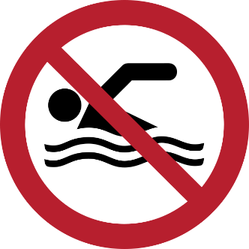
- 2) 3)
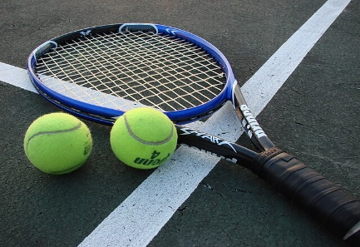
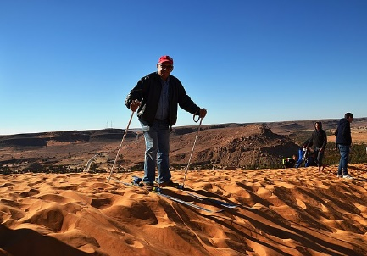

1) Hier darf man nicht schwimmen.
2) Wir können dieses Wochenende Tennis spielen.
3) Man muss nicht nur auf Schnee skifahren.

- Ergänze die Modalverben in der richtigen Form in den Sätzen.
Doplň modální slovesa ve správném tvaru do vět.

Am Wochenende kann (können) ich endlich Fahrrad fahren. Das Wetter soll (sollen) gut sein, also müssen (müssen) wir diese Gelegenheit nutzen. Ich will (wollen) auch joggen gehen, aber ich muss (müssen) noch Peter fragen, ob er mitkommen will (wollen). Er mag laufen, aber manchmal will (wollen) er auch schwimmen gehen.
Mein Bruder soll (sollen) zu einem Fußballtraining gehen, aber er muss (müssen) noch seine Hausaufgaben machen. Am Abend darf (dürfen) er fernsehen, aber nur, wenn er genug Zeit draußen verbracht hat.
- Wähle die richtige Variante des Modalverbs.
Vyber správnou variantu modálního slovesa.

Am Wochenende __________ ich mit meinen Freunden Tennis spielen.
a) kann
b) könne
c) kanne
Meine Schwester __________ morgen zum Schwimmtraining gehen.
a) sollt
b) soll
c) solle
Wir __________ am Samstag zum Wandern in die Berge fahren.
a) wollt
b) wöllen
c) wollen
Mein Vater __________ oft ins Fitnessstudio gehen, um fit zu bleiben.
a) will
b) wolle
c) wollen
Meine Freunde __________ am Sonntag Fußball spielen, aber ich nicht. Ich habe Hausarrest.
a) können
b) dürfen
c) sollen

Co jsem se touto aktivitou naučil(a):
………………………………………………………………………………………………………………………………………………………………………………………………………………………………………………………………………………………………………………………………………………………………………

Autor: Barbora Martinčíková
Toto dílo je licencováno pod licencí Creative Commons [CC BY-NC 4.0]. Licenční podmínky navštivte na adrese [https://creativecommons.org/choose/?lang=cs].

Zdroje:
Obrázek 1: https://commons.wikimedia.org/w/index.php?search=schwimmen+verboten&title=Special:MediaSearch&go=Go&type=image
Obrázek 2: https://commons.wikimedia.org/w/index.php?search=tennis&title=Special:MediaSearch&go=Go&type=image
Obrázek 3: https://commons.wikimedia.org/w/index.php?search=ly%C5%BEe&title=Special:MediaSearch&go=Go&type=image

